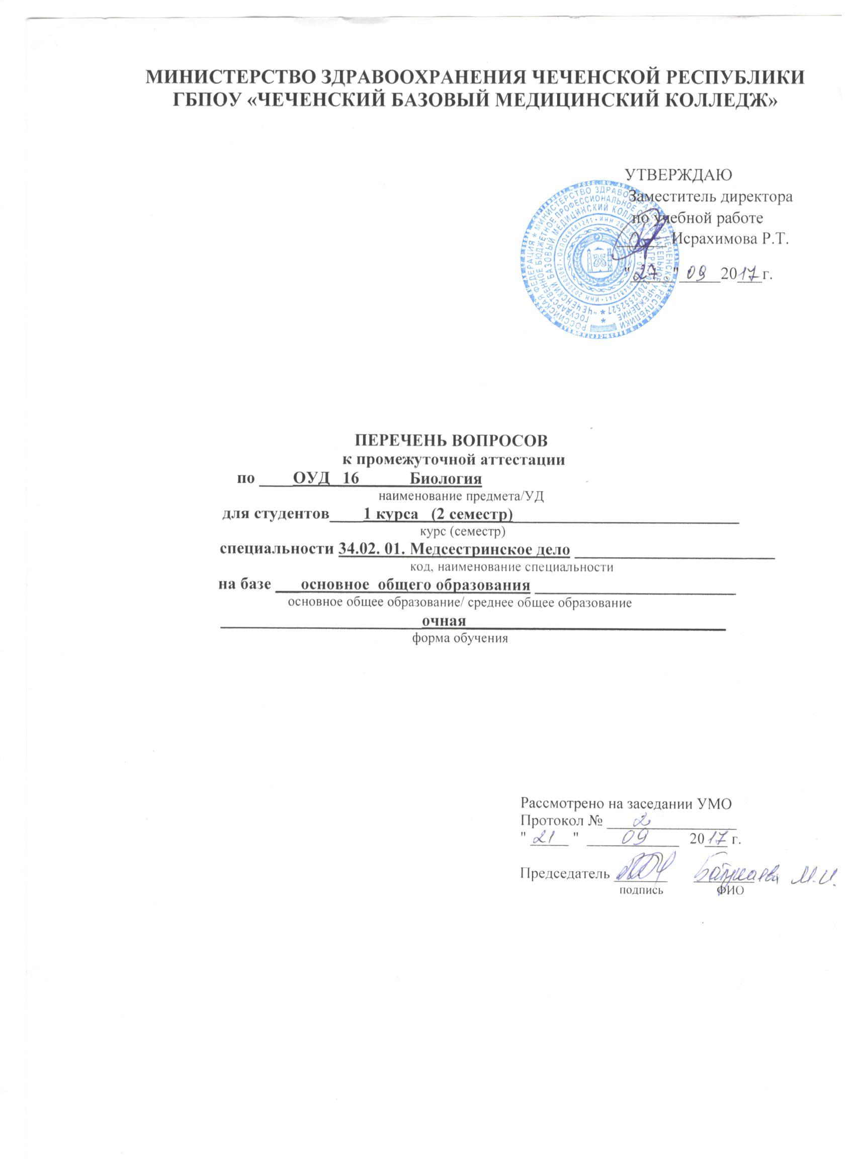

Экзаменационные вопросы по Биологии:
- Одомашнивание как начальный этап селекции.
- Приспособленность - как результат действия факторов эволюции.
- Мутационная изменчивость.
- Наследственность и размножение.
- Нуклеиновые кислоты. Строение, функции ДНК.
- Сцепленное наследование генов.
- Учение Ч. Дарвина. Сознательный и бессознательный отбор.
- Гибридологический метод изучения наследования признаков. Второй закон Менделя.
- Половое размножение. Развитие половых клеток.
- Деление клеток.
- Методы современной селекции.
- Вид. Критерии вида. Определение вида.
- Популяция. Генетический критерий.
- Строение белков.
- Формы естественного отбора в популяциях.
- Форма естественного отбора. Половой отбор.
- Генетический код. Синтез и свойства.
- Лизосомы. Строение и функции.
- Ядро. Строение ядра.
- Особенности строения растительной клетки.
- Деление клеток.
- Образование половых клеток и оплодотворение.
- Доказательства эволюции.
- Учение Дарвина об искусственном отборе.
- Прокариоты и эукариоты.
- Изоляция -эволюционный фактор.
- Модификационная и наследственная изменчивость человека.
- Модификационная изменчивость.
- Свойства экосистем.
- Рибонуклеиновая кислота.
- Гибридологический метод изучения наследования признаков.
- АТФ и другие органические соединения.
- Наследственность и изменчивость.
- Функции белков.
- Внутривидовая борьба.
- Наследственность и размножение.
- Учение Ч. Дарвина внутривидовая борьба.
- Дрейф генов – фактор эволюции.
- Генетика пола.
- Мейоз.
- Половое размножение.
- Структура и функции клетки.
- Методы современной селекции.
- Современные взгляды на возникновение жизни.
- Биополимеры. Углеводы, Липиды.
- Взаимодействие генотипа и среды.
- Биологические полимеры. Нуклеиновые кислоты.
- Размножение организмов. Деление клетки. Митоз.
- Цитоплазма. Плазматическая мембрана.
- Наследственная изменчивость организма.
- Состав клетки. Неорганические соединения.
- Видообразование как результат. Межвидовая борьба.
- Клетка элементарная единица живой системы.
- Формы естественного отбора в популяциях.
- Методы современной селекции.
- Неклеточные формы жизни. Вирусы.
- Фотосинтез. Запасание энергии света в биологических аккумуляторах.
- Эндоплазматическая сеть. Рибосомы, комплекс Гольджи, митохондрии.
- Дигибридное скрещивание. Третий закон Менделя.
- Прокариотическая клетка.
- Половое размножение. Первое мейотическое деление.
- Неорганические вещества входящие в состав клетки.
- Свойства белков. Органические вещества клетки.
- Приспособленность-как результат действия факторов эволюции.
- Генетическая информация. Удвоение ДНК.
- Генотип и фенотип. Аллельные гены.

